CF128
Kawasaki KLV 1000 2004-2006

Kit pro levou stranu |  |  |  |  | Kit pro pravou stranu
ID | Popis | Kat.č. | ks |  | ID | Popis | Kat.č. | ks
1 | Rám | CF128-L | 1 |  | 1 | Rám | CF128-P | 1
2 | Šroub M10xx100x1,25mm | 892 | 1 |  | 2 | Šroub M10x100x1,25mm | 892 | 1
3 | Šroub M10x50mm | 996 | 1 |  | 3 | Matice M10 pojistná | 810 | 1
4 | Dural.váleček | 1315 | 1 |  | 4 | Dural.váleček | 1315 | 1
5 | Podložka M10 plochá | 804 | 2 |  | 5 | Podložka M10 plochá | 804 | 2
6 | Šroub M8x25mm | 831 | 2 |  | 6 | Podložka M8 plochá | 802 | 8
7 | Matice M8 pojistná | 809 | 2 |  | 7 | Šroub M8x25mm | 833 | 2
8 | Dural.váleček | 109 | 1 |  | 8 | Dural.váleček | 109 | 1
9 | Šroub M8x50mm | 837 | 2 |  | 9 | Šroub M8x50mm | 837 | 2
10 | Dural. váleček | 252 | 2 |  | 10 | Dural. váleček | 252 | 2
11 | Krytka plastová M8 | X5 | 2 |  | 11 | Krytka plastová M8 | X5 | 2
12 | Krytka plastová M10 | X4 | 2 |  | 12 | Krytka plastová M10 | X4 | 2
13 | Ocelová vzpěra pod světlo | X129 | 1

Doporučujeme použít středně silné lepidlo na závity.

Instrukce :

- Nejprve namontujte padací rám z levé strany, viz. foto.
- Stejným způsobem postupujte při montáži pravé strany.
- Šroub dotáhněte až po namontovaní obou stran.

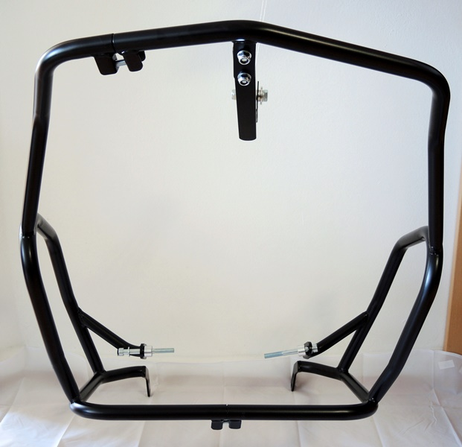

2x šroub M10 ID.2 + 2x váleček ID.8 + 2x podložka M10 + 2x krytka 45

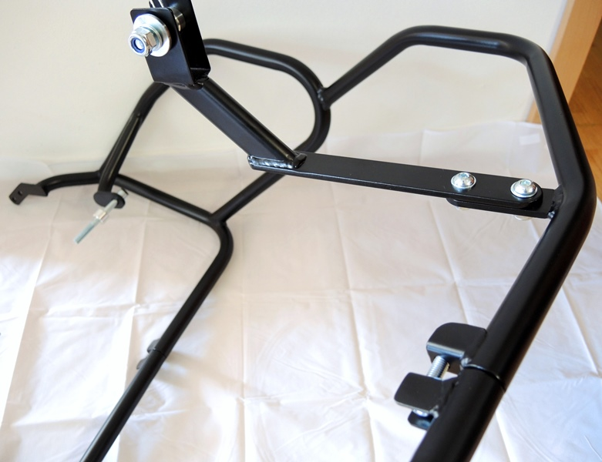
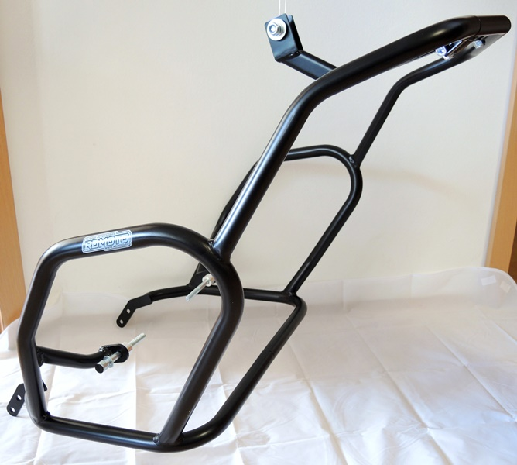
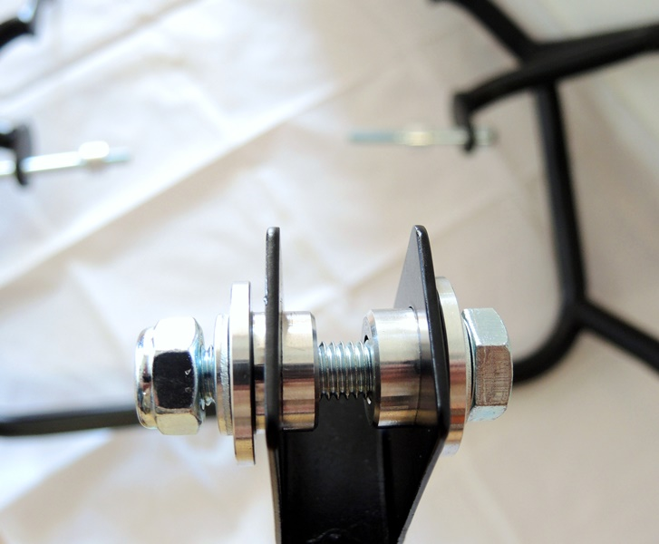
Šroub M10 ID.3 + váleček ID.4 + podložka M10 ID.5
2 x šroub M8 ID.6 + 4x podložka M8 ID.6 + 2x matice M8 ID.7

Matice M10 ID.3 + váleček ID.4 + podložka M10 ID.5
Šroub M8 ID.7

Šroub M8 ID.7

4x šroub M8 ID.9 + 4x váleček ID.10 + 4x podložka M8 + 4x krytka X5

4x šroub M8 ID.9 + 4x váleček ID.10 + 4x podložka M8 + 4x krytka X5

2x šroub M10 ID.2 + 2x váleček ID.8 + 2x podložka M10 + 2x krytka 45

9
13,11,12
10
Origin.bolt
Original bolt. Rear place.

